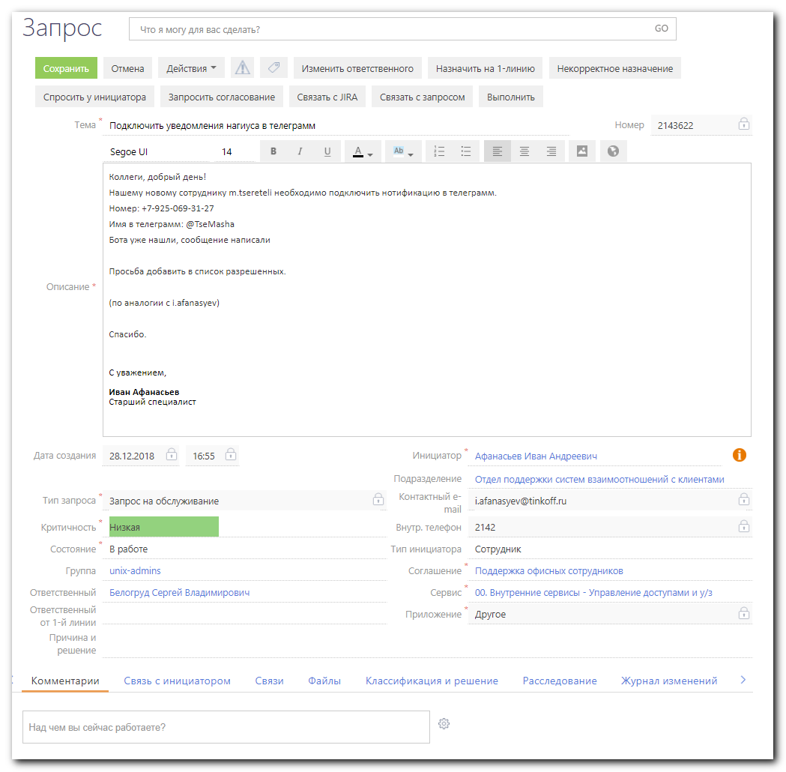

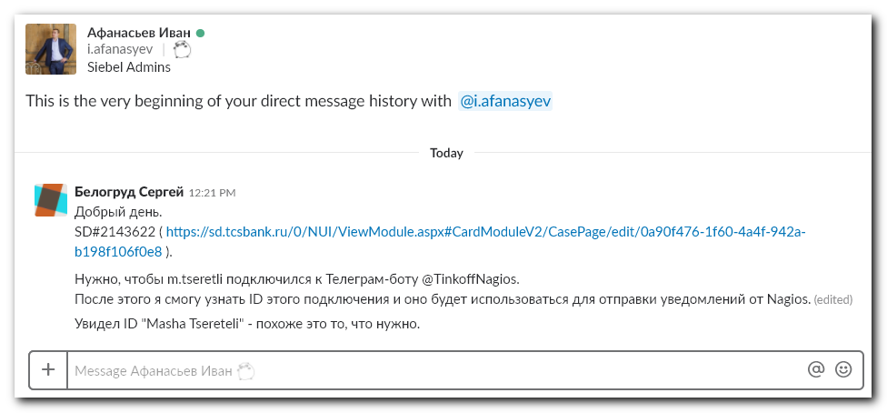

Белогруд Сергей [12:21 PM]
Добрый день.
SD#2143622 ( https://sd.tcsbank.ru/0/NUI/ViewModule.aspx#CardModuleV2/CasePage/edit/0a90f476-1f60-4a4f-942a-b198f106f0e8 ).

Нужно, чтобы m.tseretli подключился к Телеграм-боту @TinkoffNagios.
После этого я смогу узнать ID этого подключения и оно будет использоваться для отправки уведомлений от Nagios. (edited)

Увидел ID "Masha Tsereteli" - похоже это то, что нужно.

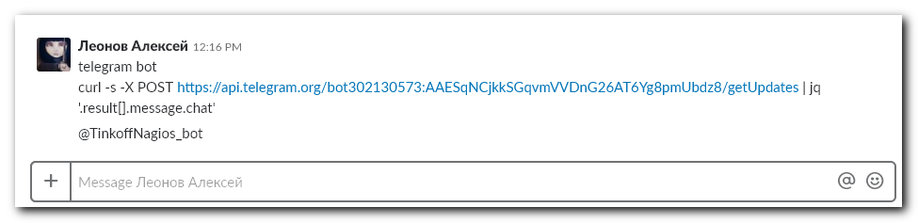
#
# It’s need to find in the Telegram - nagios bot: @Tinkoff Nagios.



# Here it is.
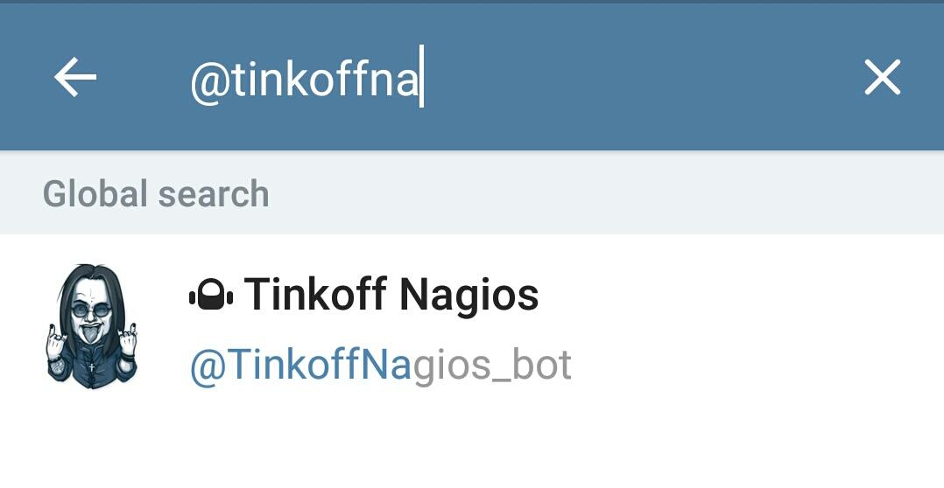
# Then need to push button “Start” or something like that - it’s written in bottom of screen.
# After it was pushed we will see follow.
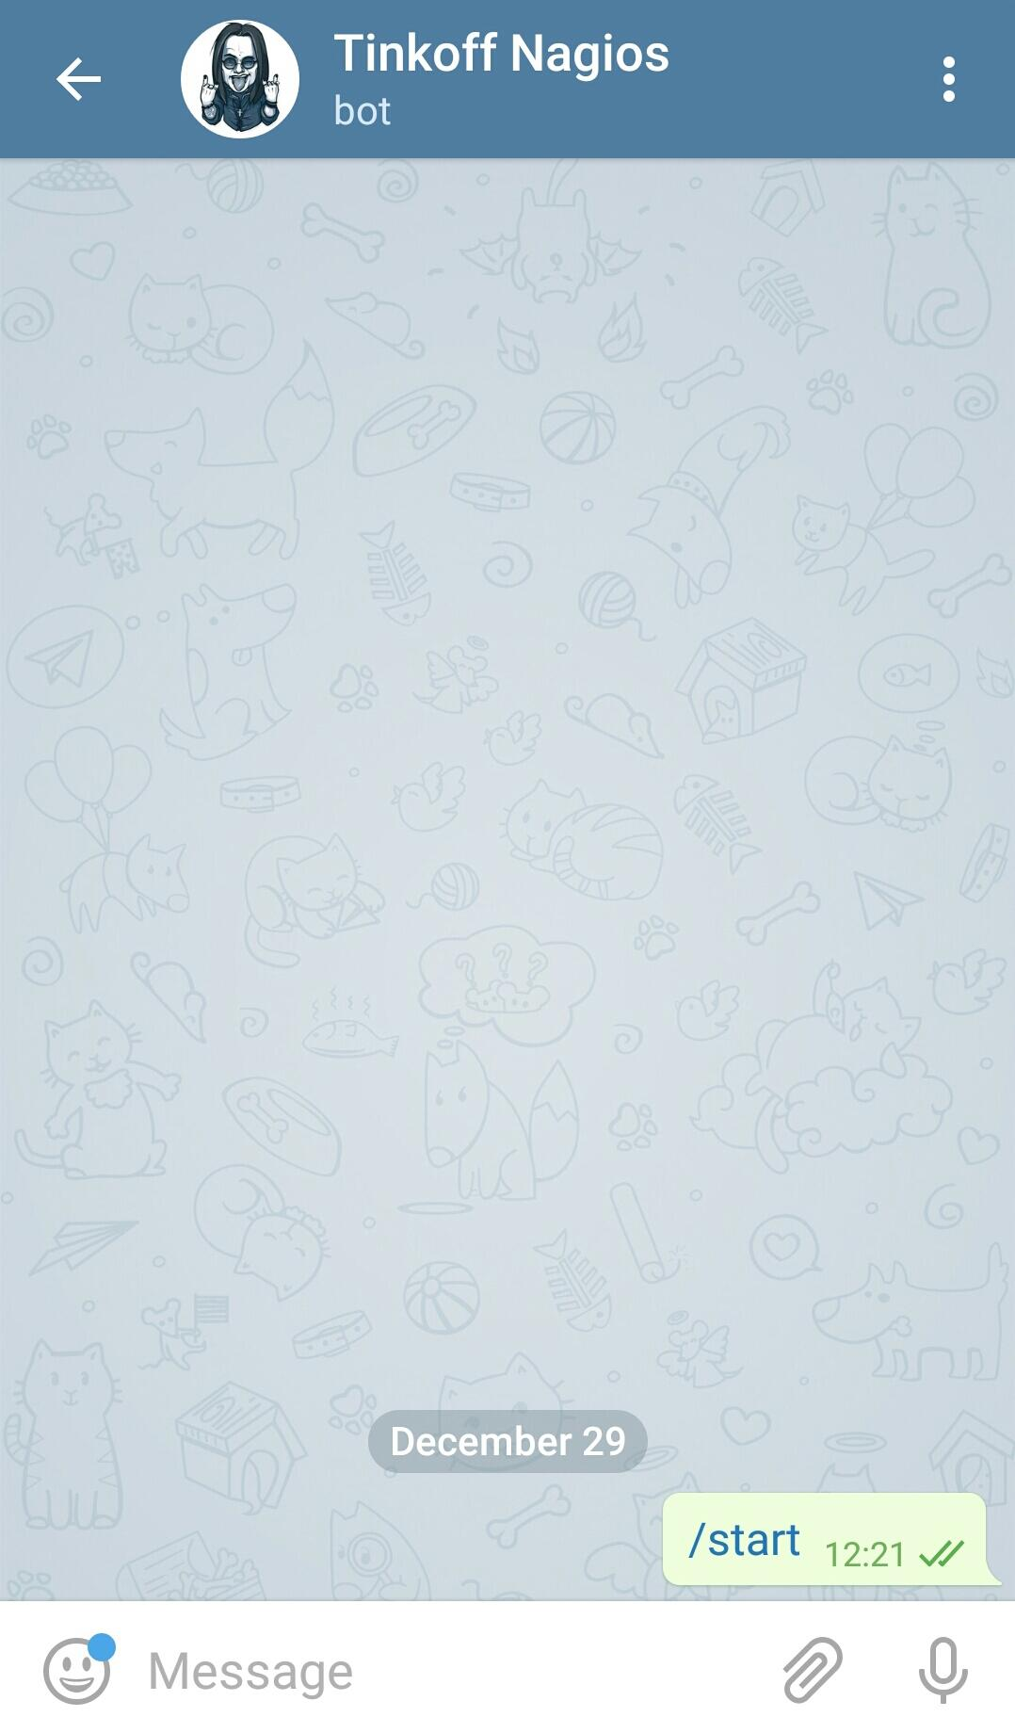

#
# And after that follow command show follow:
#
[root@vm-vol-nag4-tst objects]# curl -s -X POST https://api.telegram.org/bot302130573:AAESqNCjkkSGqvmVVDnG26AT6Yg8pmUbdz8/getUpdates | jq '.result[].message.chat'
{
"id": 200939448,
"first_name": "Masha",
"last_name": "Tsereteli",
"type": "private"
}
{
"id": 241065390,
"first_name": "Sergey",
"last_name": "Belogrud",
"username": "belogrud",
"type": "private"
}
[root@vm-vol-nag4-tst objects]#

#
# Follow section need to add into target contact: /usr/local/nagios/etc/objects/contacts/m.tsereteli.cfg
...
define contact {
contact_name m.tsereteli_telegram
alias Tsereteli Mariya Konstantinovna
service_notification_options u,c,r
service_notification_period 24x7
service_notification_commands notify-service-by-tg
host_notification_period 24x7
host_notification_commands notify-host-by-tg
host_notification_options d,r
_TELEGRAM_ID 200939448
}

#

